Nombre:
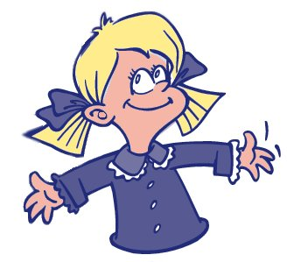

¡Todo acerca de mí!
En un párrafo de 6 oraciones completas (en español) descríbete a ti mismo.

__________________________________________________________________________________________________________________________________________________________________________________________________________________________________________________________________________________________________________________________________________________________________________________________________________________________________________________________________________________________________________________________________________________________________
-------------------------------------------------------------------------------------------------Banderas nacionales
Banderas son símbolos de países individuos. Hoy vamos a crear banderas de nuestros países diferentes. Usa papel de construcción, tijeras, pegamento, etc para representar sus países.

